1. 修改球隊頁

A) 球隊年齡:在已存的球隊年齡範圍上顯示數字.



B) 風格/對戰喜好, 現在顯示代號(long_pass, for_fun), 應該顯示”長傳”, “志在出汗”

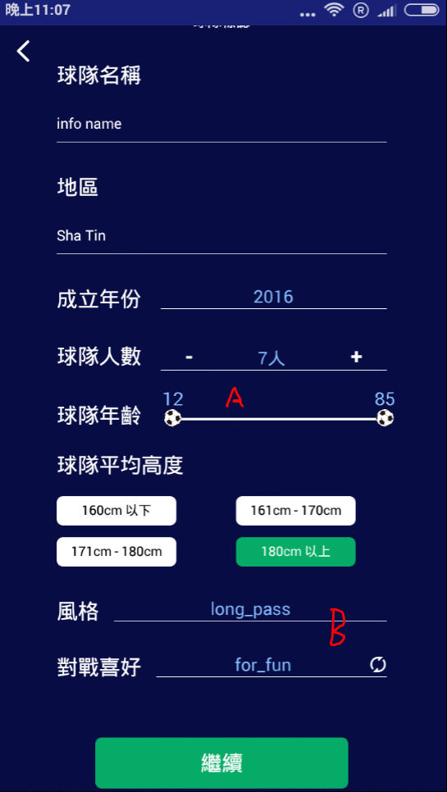

2. 開場頁, 中文頁面應該顯示中文球場

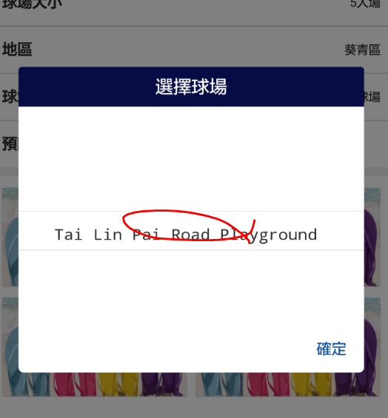

3. 開場頁, 更改完球場之後沒有顯示正常

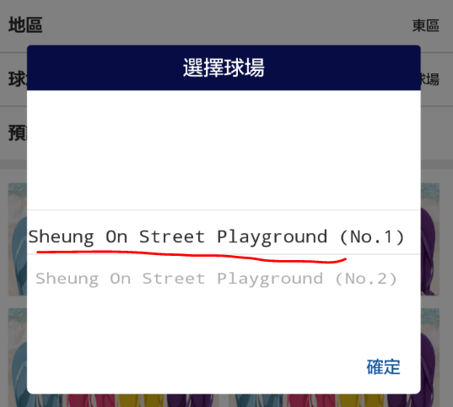 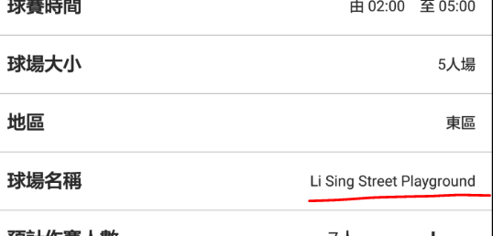

4. 球場邀請頁, 中文頁面應該顯示中文資料

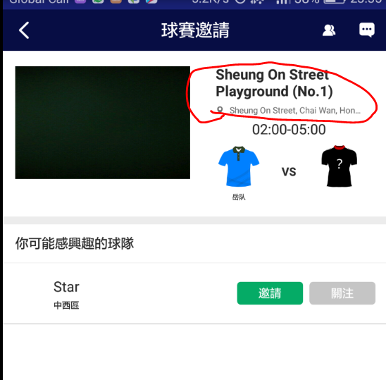

5. 球場邀請頁

A. 沒有顯示球場圖

B. 須要置中

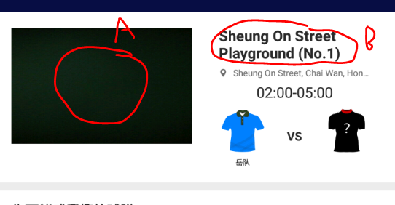

6. 搵場頁

A. 中文頁面應該顯示中文資料

B. 須要置中

C. 沒有顯示球場圖

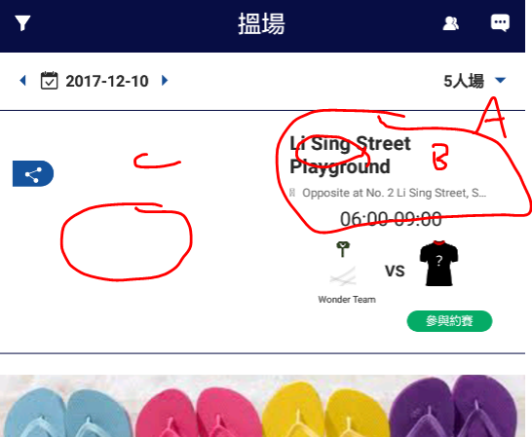

7. 搵場結果頁, icon顯示有問題

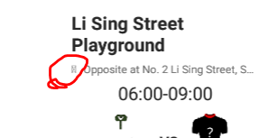

8.無論在搵場時選的是5人場, 7人場, 11人場, 在搵場結果頁也是顯示7人場. 應該跟據搵場時的顯示. 下面顯示的結果是正確的.

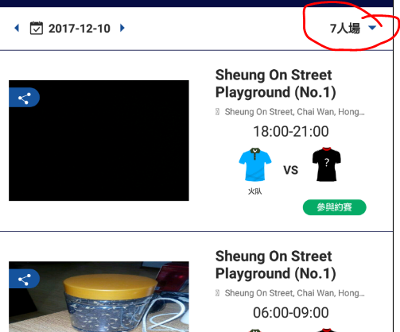

9. 在搵場結果頁, 中文時顯示”沒有相關數據”



10. 在球賽內容頁, 日期格式應該是 10 Dec 2017

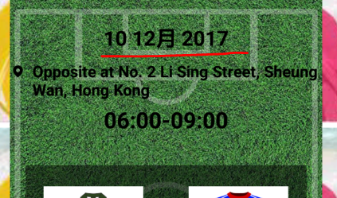

11. 用這圖代替

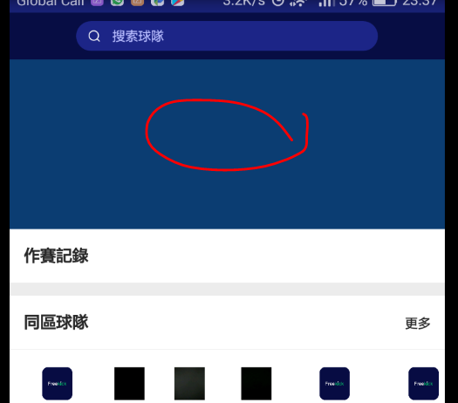 

12. 在我的主牆頁

A. 我的球賽 -> 我的主牆

B. icon顯示有問題

C. 日期格式應該是 10 Dec 2017

D. 客隊位置有一條底線

E. icon顯示

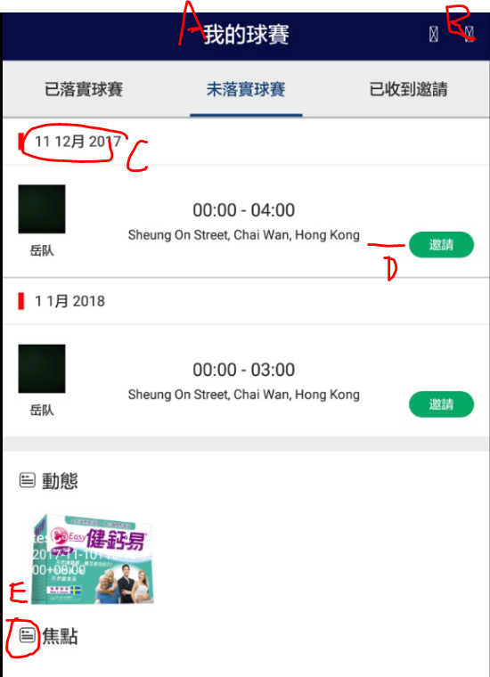

13. 在已關注球隊頁, 返回不了

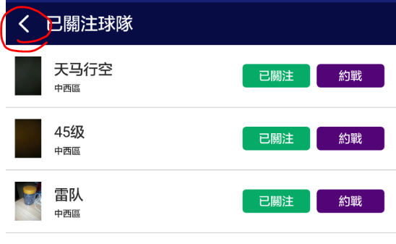

14. 之前選了”葵青區”,再選的時候應該在彃框默認顯示”葵青區”

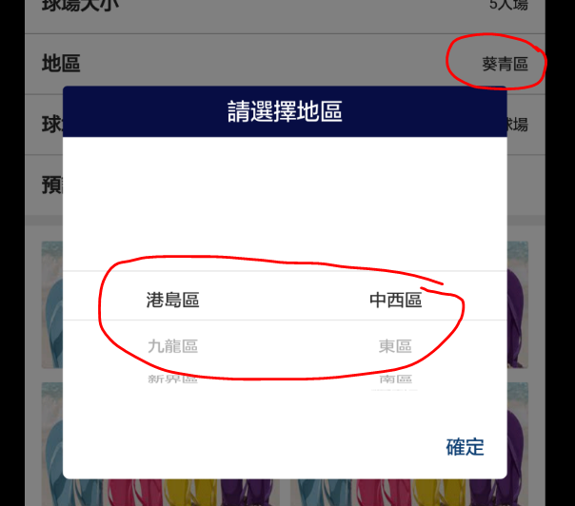

15. 在我的主牆頁, 顯示跟設計不同

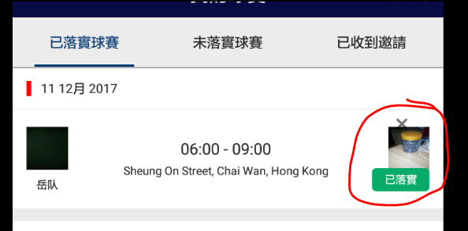 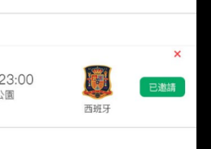

16. 在設定頁, 只顯示”繁體中文”便可

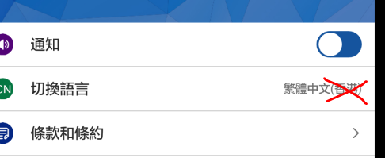

17. 在修改用戶資料時, 左上角加上返回 < , 但在註冊時不須要

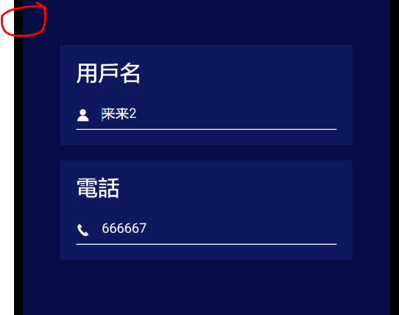

18. 註冊時加上檢查

1. 一般電郵格式檢查

2. 輸入3 個字密碼按下註冊按鈕, 應該報錯”密碼長度要求最小為8位”

